商河县九年级物理第二次月考试题
考试时间：70分钟 满分100分
第Ⅰ卷（选择题 共36分）
一、单项选择题（包括12题，每题2分，共24分。每题给出的四个选项中，只有一个选项最符合题目的要求）
1．济南某工厂2016年上半年共节约电能5000kW·h，一位电视台记者在报道该厂节能减排的成效时，手举一只理发用的电吹风说：“我这只电吹风是500 W的，也就是0.5kW，这个厂半年来节省的电能可以开动10000个这样的电吹风。”从这段话中可以看出，该记者把电能和另一个物理量弄混了。这个物理量是（ ）
A.电流 B.电阻 C.电功 D.电功率
2．下列物理量的单位是“瓦特”的是（ ）
A．电流 B．电压 C．电阻 D．电功率
3．使用电烙铁时，我们会发现：通电一段时间后，电烙铁很热，而跟电烙铁连接的导线却不是很热．针对这一现象，同学们经过讨论形成了下面四个问题．你认为最有探究价值且易于探究的科学问题是（ ）
A．电烙铁产生的热量与那些因素有关？
B．导线产生的热量与那些因素有关？
C．电流通过导体时产生的热量与哪些因素有关？
D．电烙铁为什么比导线热？

4.图1中的几种用电器的额定功率最接近1000W的是（ ）
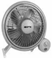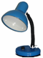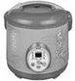
A．家庭电扇 B．笔记本电脑 C．台灯 D．电饭锅
图1

5．家用白炽灯上标有“220V 40W”字样。当该灯正常工作时，它的功率（ ）
A．大于40W B．小于40W C．等于40W D．等于220W
6．家庭电路中接入的新型电子式电能表是用来测量电路中的（ ）
A．总电流 B．总功率 C．消耗电能 D．实际电压
7．有几位同学对电功率这个概念，有以下几种理解，你认为正确的是（ ）
A.电功率是表示电流通过用电器时做功多少的物理量
B.电功率是表示电流通过用电器时做功快慢的物理量
C.电功率大的用电器工作时消耗的电能一定多
D.电功率大的用电器工作时所用的时间一定少
8.小敏的妈妈从市场买了一只廉价台灯，装上“220V 25W”的灯泡后，将插头插入家庭电路的插座时，室内电灯立即全都熄灭，原因可能是（ ）
A．插头与插座接触不良 B．灯泡的灯丝断了
C．台灯的灯座内短路 D．台灯的插头内断路
9．小明同学发现客厅白炽灯的发光比房间白炽灯的发光亮，对这种现象判断正确的是（ ）
A．客厅白炽灯灯丝的电流大 B．客厅白炽灯灯丝的电阻大
C．客厅白炽灯两端的电压大 D．以上判断都有可能
10．图2是测定小灯泡电功率的实验电路，电路连接正确后闭合开关，
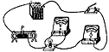
发现灯不亮，电流表指针稍有偏转，电压表指针几乎不动，产生这一
图2
现象的原因可能是( )
A．灯泡断路 B．滑动变阻器短路
C．灯丝电阻值过大 D．滑动变阻器连入电路阻值过大

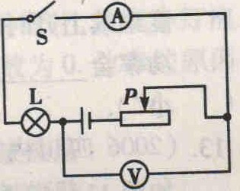
11．如图3所示电路，电源电压保持不变，闭合开关S，将滑动变阻器的滑片P向右移动过程中（假设灯丝电阻不变），下列说法正确的是( )
图3
A.电压表和电流表示数的比值变大 B .电压表和电流表示数都变小
C.电压表示数变大，灯变暗 D.电流表示数变大，灯变亮
12．磁性材料已经在现代生活和科学技术中广泛使用，下列元器件中，没有应用到磁性材料的是（ ）
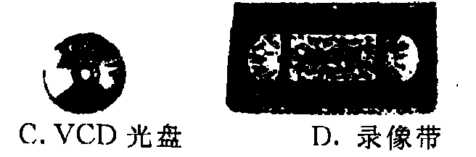
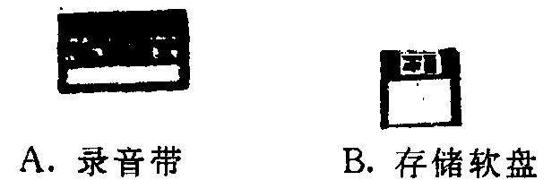

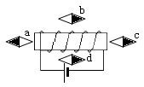
二、多项选择题（包括4题，每题3分，共12分。每题给出的四个选项中，至少有两个选项符合题目的要求）
图4
13、小张同学在一个通电螺线管的周围添画上一些小磁针以表示该处的磁感线方向，如图4所示，其中小磁针涂黑的是N极，其中画正确的小磁针为（ ）
A．a B．b C．c D．d
14. 下列家用电器中，属于电热器的是 （ ）
A．电热毯 B．电风扇 C．电饭锅 D．电熨斗
15. 在安装直流电动机模型的实验中，小杰同学按照科学教材的要求安装了一台如图5所示的直流电动机模型。安装完毕，闭合开关后，线圈顺时针方向转动，则能使线圈逆时针方向转动的做法是（ ）
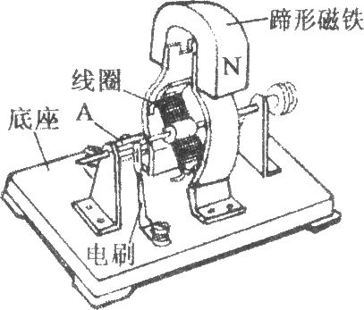
图5
A．减小一节电池
B．把磁铁的两极对调
C．改变线圈内的电流方向
D．把电源两极对调
16.在日常生活中，节约用电是每个市民应尽的义务。使用电器时的下列各种做法中，通过减小用电器实际功率达到省电目的是 ( )
A.用电灯照明时，选新型节能灯 B.用电风扇吹凉时，选低转速档
C.洗衣机洗薄衣时，用快洗程序 D.看电视时，把亮度或音量减小
选择题答题卡：
题号 | 1 | 2 | 3 | 4 | 5 | 6 | 7 | 8
答案
题号 | 9 | 10 | 11 | 12 | 13 | 14 | 15 | 16
答案

第Ⅱ卷（非选择题 共64分）
三、非选择题。（包括13题，共64分）
17、（2分）为了方便彼此间的交流，国际上建立了一套统一的计量单位体系，叫国际单位制。在国际单位制中，电流的基本单位是__________（填写中文名称），欧姆是__________（填写物理量名称）的单位。
18．（3分）家庭电路中，照明灯泡与控制它的开关之间的连接方式是_________。一只标有“PZ220—40”字样的白炽灯泡，其额定功率是 W，若灯泡两端的电压是200V，灯泡的亮度将比正常发光时 (选填“变亮”、“变暗”或“不变”)。
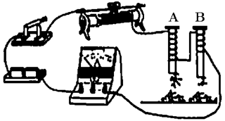
19（4分）．灯泡上标有“PZ220—110”的字样，正常发光时灯丝的电阻是_____Ω，若灯泡两端电压为110V，则灯泡消耗的实际功率为 W。
图6
20．（2分）用两个铁芯完全相同的电磁铁“探究影响电磁铁磁性强弱的因素”，实验电路如图6所示。闭合开关，发现磁铁A吸引大头针的数目比B多，此现象说明影响电磁铁磁性强弱的因素是 ， 实验时将A与B串联是为了控制 相等。
21．（2分）小明同学自制了一个简易的“电热驱蚊器”，它是利用了电流的 效应工作的，发热元件是一个阻值为1．0×10⁴Ω的电阻。当发热元件两端的电压为220V时，流过该元件的电流为 mA。
22．（4分）小明家有一个标有“220V 880W”的电炉，当它正常工作时的电流是 A，在一次单独使用它时，小明家标有“1200r/kw·h”的电能表在2min的时间里铝盘转过了30转，则此时电炉的电功率是 W。

23.（4分） 如图7所示，根据小磁针静止时N、S极的指向，标出通电螺线管的磁极名称，用“+”、“—”标出电源的正负极
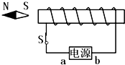
图7

24、（3分）小明家里的白炽灯的灯丝断了，他把灯泡拿在手上摇晃了几下，让灯丝再搭上，接入电路后发现它比以前更亮了，这是为什么？

25．（9分）如图8所示，电源电压8V，闭合开关S后，电流表A₁的示数为0．2A，
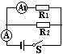
电流表A的示数为0．3A。试求：
图8
（1）通过R₂的电流；（2分）
（2）R₂的阻值。（3分）
（3）1min内整个电路消耗的电能是多少

26．（9分）把一个标有“10 V 3 W” 的小灯泡和定值电阻R串联后接在电压为12 V的电源上(如图9所示)。小灯泡恰能正常工作。通过计算回答:
图9
(1)通过小灯泡的电流是多少?
(2)串联在电路中的定值电阻的阻值多大?
(3)该电路工作10 s定值电阻产生的热量是多少?

27、（9分） 在“测定小灯泡的额定功率”实验中，张超同学用一个电压表、一个电流表、一个开关、电压为6V的电源、额定电压为3.8V的小灯泡，标有“5Ω 1.5A”的滑动变阻器A和“10Ω 1A”的滑动变阻器B，设计了如图10甲所示的电路。
（1）如果小灯泡的额定功率小于2W，电流表的量程选＿＿＿＿A为宜。
（2）若小灯泡正常发光时的电阻约为10Ω，为测定小灯泡的额定功率，应选择的滑动变阻器是 。（选填“A”或“B”）
（3）请用铅笔画线代替导线，按照如图甲所示的电路图，将图乙的实物电路连接完整（连线不得交叉）。
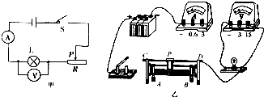
图10
（4）实验过程中，小敏同学闭合开关，发现灯泡不亮、电流表无示数、电压表有示数且接近电源电压，请分析电路出现故障的原因可能是小灯泡出现了 。
（5）当滑动变阻器的滑片向左移动时，使电压表示数增大，当电压表的示数为＿＿＿＿V时，小灯泡正常发光，此时电流表示数为0.4A，则灯泡的额定功率为＿＿＿＿_W。
（6）另一组的同学按同一电路连接好最后一根导线，灯泡立即发出明亮耀眼的光并很快熄灭。检查后发现连线正确，请你找出实验中两个操作不当之处：
①＿＿＿＿＿＿＿＿＿＿＿＿＿＿＿＿＿＿＿＿＿＿＿＿＿＿＿＿；
②＿＿＿＿＿＿＿＿＿＿＿＿＿＿＿＿＿＿＿＿＿＿＿＿＿＿＿＿
28.（8分）电流通过导体时导体会发热，这种现象叫做电流的热效应。常见的白炽灯就是利用这一原理工作的。图1所示为小丽、小军、小梅三位同学与老师讨论这一现象时的情景。
(1)图1中，小军发表的观点（长度相同、粗细不同的灯丝，电阻不同）应用到的物理知识是 。
根据小梅同学的猜想，他们讨论形成了一个问题：电流一定时，导体在一定时间内产生的热量与它的电阻有什么关系？
于是，小丽和小梅从实验室找来了煤油、两只规格相同(有密封塞)的烧瓶、两根两端开口的细玻璃管、两根阻值不同的镍铬金丝等器材，并组装出图2所示的实验装置。
(2)在小丽和小梅的实验装置中，是通过 来反映电流在一定时间内产生热量的多少的。
(3)在物理学中，有些物理量的大小不易直接观察或测量，但它变化时引起的其他物理量的变化却易于直接观察或测量，就可以像小丽和小梅这样用易于观测的量来反映不易直接观测的量。在下列问题的研究中，也用到这一物理学方法的是（ ） 。
A.在研究平面镜成像时，通过等大的蜡烛与虚像重合来确定虚像的位置和大小
B.在研究影响动能的因素时，通过木块被撞后运动的远近说明钢球动能大小
C.在研究电压作用时，通过水压是水流形成的原因类比电压是电流形成的原因
D.在研究电磁铁磁性时，通过吸引大头针数目的多少来判断电磁铁磁性的强弱
(4)小军看了小丽和小梅的实验装置后认为，用温度计代替两端开口的细玻璃管，实验效果会更好。于是，他们拆除了密封塞和玻璃管，将合适的温度计悬挂在适当的位置，然后开始实验。在上述改进中，他们遗漏的一个重要操作是 。

29.（5分）．
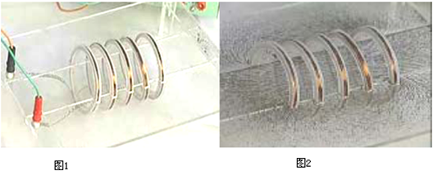
（1）他们首先探究通电螺线管周围是否存在磁场．连接好电路后，他们将1个小磁针分别放在螺线管外部的不同位置，发现小磁针都不动．闭合开关后，重新放置小磁针，发现无论小磁针放在螺线管周围的那个位置均发生偏转．于是他们得出结论：通电后的螺线管周围存
在 ，此时，如果移走小磁针，该结论则 （选填“成立”或“不成立”）．
（2）细心的小哲还发现通电后，小磁针不但偏转，而且在不同位置N极指向各不相同，他猜想此现象是因为通电螺线管磁场的分布特点造成的．于是他们设计实验方案如下：先将铁屑均匀地洒满玻璃板，再通电，铁屑会被磁化，每一个小铁屑都相当于一个 ，根据铁屑受力转动后的分布情况，就可以知道通电螺线管的磁场分布特点了．但在进行实验时，通电后，大多数铁屑并没有发生转动，他们轻轻敲击玻璃板面，才观察到了如图2所示的铁屑分布情况，轻轻敲击玻璃板面的目的是为了减小 ．他们分析论证后得出结论：通电螺线管周围的磁场与 磁体（选填“条形”或“蹄形”）的磁场相似．

附参考答案：
选择题答案：
题号 | 1 | 2 | 3 | 4 | 5 | 6 | 7 | 8
答案 | D | D | C | D | C | C | B | C
题号 | 9 | 10 | 11 | 12 | 13 | 14 | 15 | 16
答案 | A | D | B | C | ABC | ACD | BCD | ABD

17.安培 电阻 18.串联 40 变暗 19.440 27.5

20.线圈的匝数 电流 21. 热 22 22. 4 750
N
S
+
—
23、如图所示，

24、答：灯丝断了，电阻变小，电流变大，据P=UI可知，电压不变，电流变大，灯泡消耗的实际功率变大，所以，搭上后比以前更亮；
25、（1） 0.1A （2）80Ω （3）144J

26、（1）0.3A （2）6.7Ω （3） 6J

27、（1）0～0.6 （2）B

（3）如图所示： （4）开路 （5）3.8 1.52

（6）连接电路时开关没有断开 滑动变阻器没有调至阻值最大端
28、（1）影响电阻大小的因素 （2）玻璃管中液柱上升的高度 （3）BD
（4）倒出一些煤油，并使烧瓶内煤油质量相等
29、（1）磁场 成立 （2）小磁针 摩擦力 （3）条形

